

موقع توعرب التعليمي

www.arabia2.com/vb

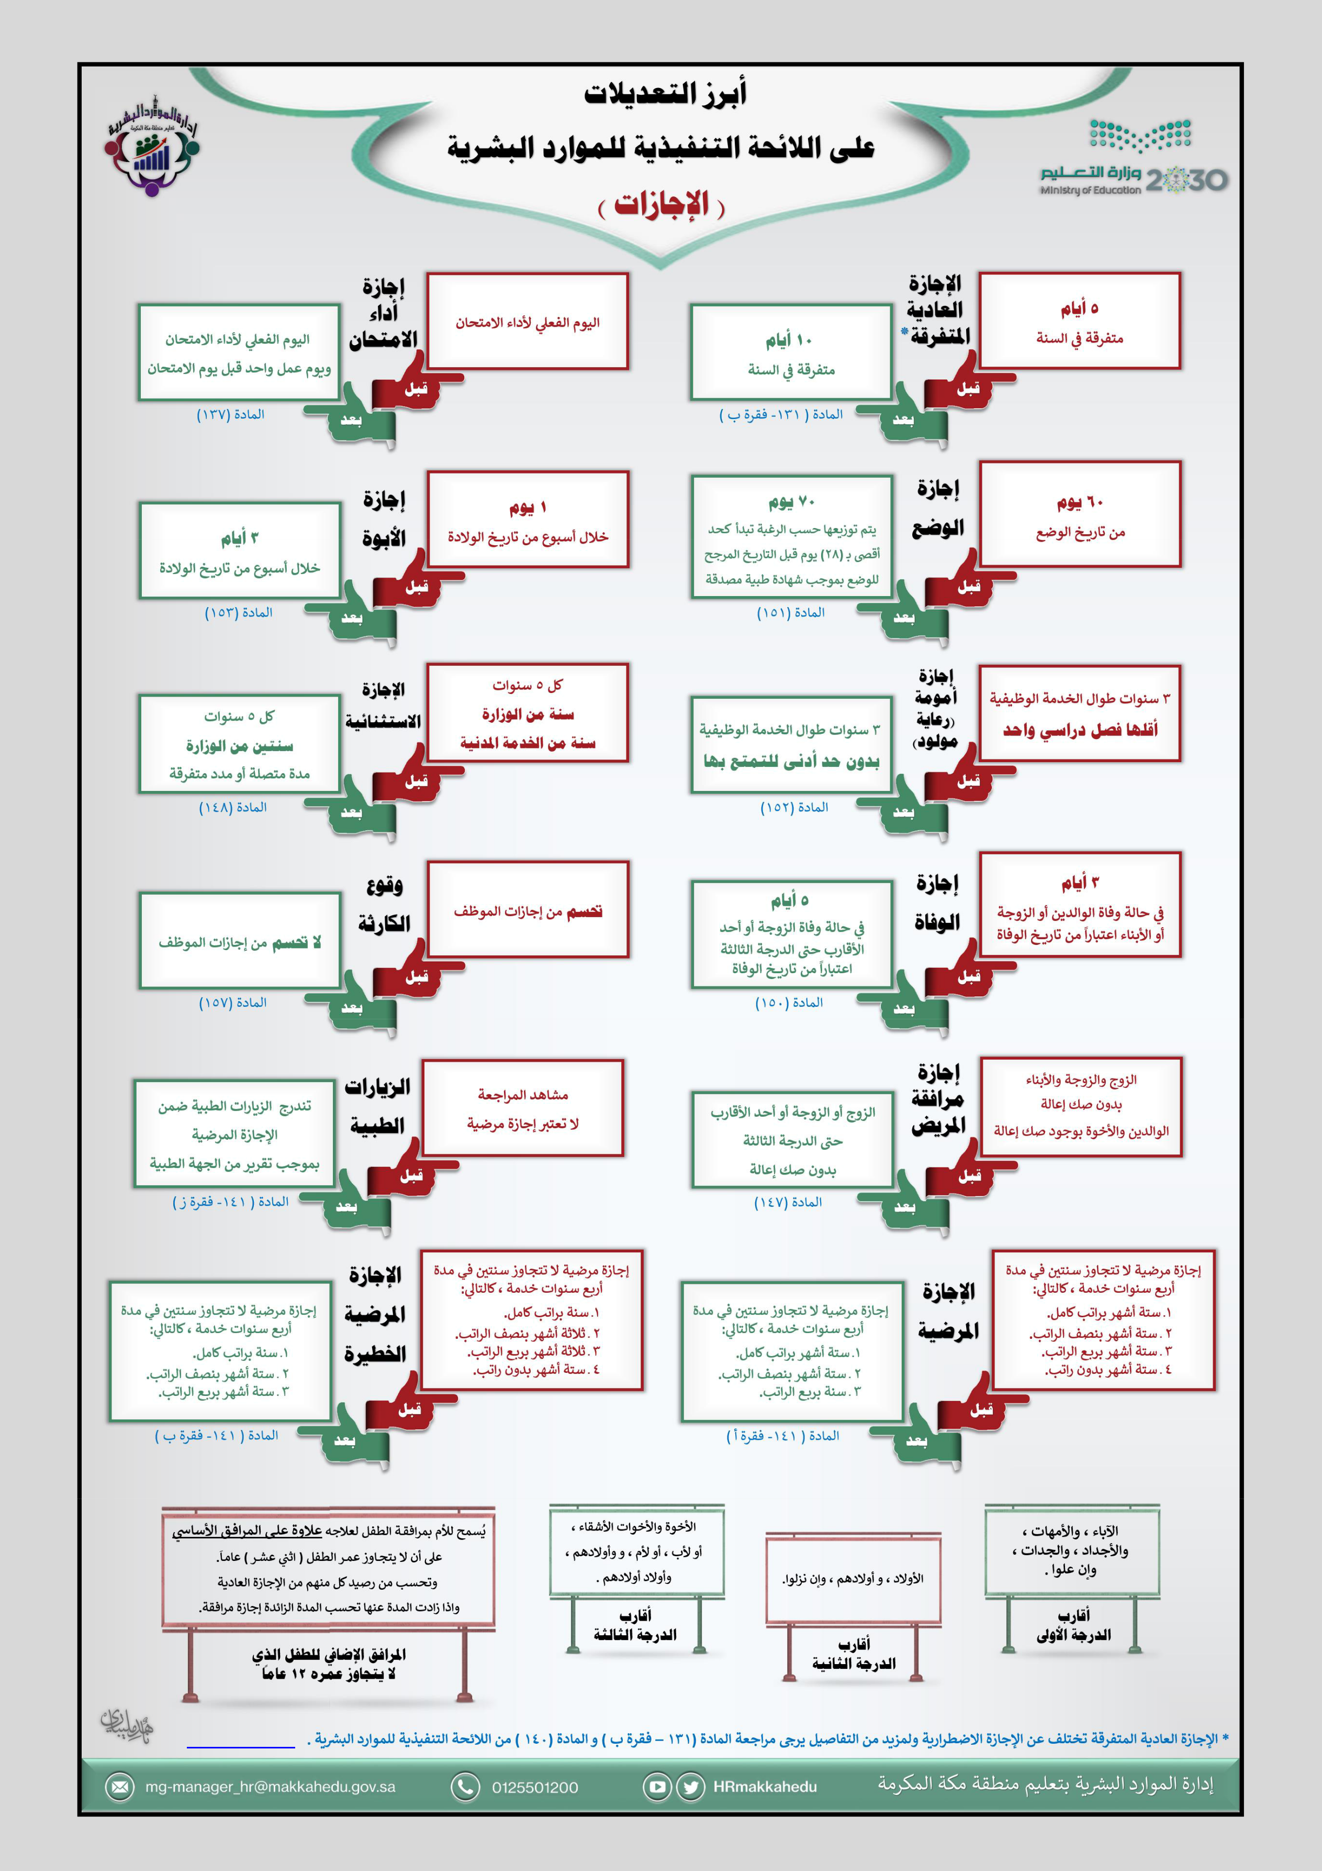

) انقر هنا للتحميل (.

